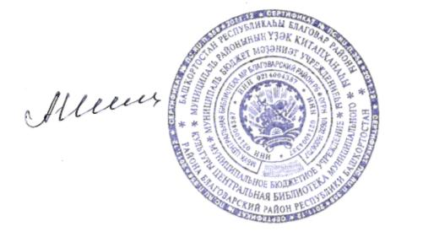
Утверждаю
Директор МБУК
Центральная библиотека
___________________А.Ф.Шиль

ПОЛОЖЕНИЕ
о проведении конкурса «Лучший библиотекарь 2022 года»

1.Общее положение
Настоящее Положение определяет порядок организации и проведения конкурса на присвоение звания «Лучший библиотекарь 2022 года»
Организатором конкурса является МБУК Центральная библиотека МР Благоварский район Республики Башкортостан.
2. Цели и задачи конкурса
2.1. Выявление талантливых, творческих, профессионально компетентных библиотекарей Благоварского района, поддержка и стимулирование их инновационной деятельности.
2.2. Распространение передового опыта работы, повышение профессионального мастерства библиотечных специалистов.
2.3. Повышение престижа библиотеки и профессии библиотекаря.
3.Участие в Конкурсе
К участию приглашаются библиотекари МБУК ЦБ Благоварского района
Заявка должна содержать следующие материалы:
- заявка на участие (Приложение 1)
- Библиопортфолио участника, выполненная в программе РOWERPOINT( копии наградных документов (дипломов,грамот и пр., за 2022 год); аналитическая справка о деятельности номинанта Конкурса; инновационные проекты, программы, творческие разработки, публикации в СМИ, фотоматериалы крупных проведенных мероприятий, продвижение бренда библиотеки)
- Видео-визитка участника (продолжительностью до 3 минут в форме ссылки для доступа к видеофайлу, загруженному на общедоступное сетевое хранилище данных: например, YouTube ,Яндекс.Диск (с возможностью просмотра) и т.д.)
4.Номинации Конкурса:
- «Лучший библиотекарь года» - среди специалистов Центральной модельной библиотеки;
- «Лучший сельский библиотекарь года» - среди библиотекарей сельских поселений Благоварского района.
5.Критерии оценки:
- повышения качества библиотечных услуг;
- привлечения новых читателей;
- формирования, продвижения и обеспечения сохранности библиотечных фондов;
- повышения доступности информации;
- осуществления культурно-просветительской деятельности;
- создания коллекций, информационных ресурсов, имеющих историческое, краеведческое, социальное значение;
- повышения значения библиотеки в жизни местного сообщества;
- развития проектной деятельности;
6. Сроки проведения конкурса и подведение итогов
6.1. Конкурс проводится в период с 01 февраля по 10 декабря 2022 года.
6.2. Конкурсанты предоставляют материалы по электронному адресу tokbulatovai@mail.ru в срок до 01 декабря 2022 года.
6.3. Конкурсная комиссия рассматривает материалы и подводит итоги конкурса 10декабря 2022 года, решение конкурсной комиссии оформляется протоколом конкурсной комиссии.
6.4. Конкурсная комиссия выбирает по одному победителю в каждой из номинаций.
Остальные участники конкурса получают дипломы за участие.

7.Призы и церемония награждения победителей
Победители районного конкурса «Библиотекарь года — 2022» награждаются дипломами и денежными призами:
- «Лучший библиотекарь года»— 5000 рублей;
- «Лучший сельский библиотекарь года»- 5000 рублей;
8.Состав и задачи оргкомитета
В состав Оргкомитета входят:
- Шиль А.Ф.- директор МБУК ЦБ
- Токбулатова И.Ф. - заведующая методическим отделом
- Рамазанова А.Н.- заведующая детским отделом
- Садыкова Н.В. - заведующая ИКБ

Приложение 1

ЗАЯВКА НА УЧАСТИЕ
в конкурсе «Лучший библиотекарь 2022 года»

ФИО участника:

Место работы:

Стаж работы в библиотеке:

Контактная информация (телефон, E-mail):

С Положением о конкурсе и правилами его проведения ознакомлен.

Дата заполнения_______________________

Подпись заявителя_____________________

